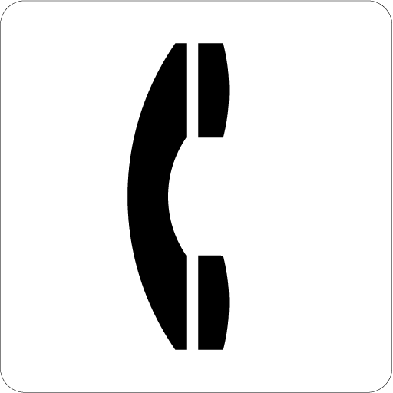
この電話は使えます
この でんわはつかうことが できます
Phone Available for Use

